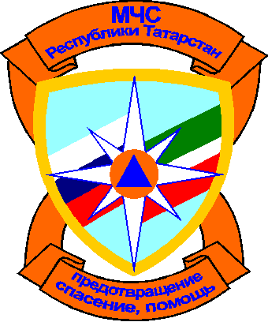
Отдел пропаганды и общественных связей
Главного управления МЧС России по Республике Татарстан
420088, ул. Ак. Губкина, д.50, г.Казань, тел./факс:(843) 221-61-35, 221-61-22
E-mail: pressmchsrt@rambler.ru
Официальный сайт: www.mchs.tatar.ru
ТЕЛЕФОН ДОВЕРИЯ ГУ МЧС РФ по РТ(843) 292-64-09 (круглосуточно)
ТЕЛЕФОН ДОВЕРИЯ МЧС РОССИИ (495) 449-99-99 (круглосуточно)
ТЕЛЕФОН ДОВЕРИЯ ПРЦ МЧС РОССИИ 8-800-100-11-20 (круглосуточно)

ТЕЛЕФОН ПОЖАРНО-СПАСАТЕЛЬНОЙ СЛУЖБЫ – 01 (С МОБИЛЬНОГО-112 или 012)

Сводка о происшествиях по Республике Татарстан на 7.00 мск 5 января 2013 года
Происшествия за 4 января:
Пожарные подразделения ГПС Главного управления МЧС России по РТ выезжали по тревоге 60 раз. В республике произошло 6 пожаров. Погибших и пострадавших нет.
Причинами пожаров стали: нарушение правил пожарной безопасности при огневых работах – 1 пожар, перекал печи - 2 пожара, неосторожность при курении – 1 пожар, неосторожное обращение с огнем – 1 пожар, нарушение правил пожарной безопасности при эксплуатации печи – 1 пожар.
Выезды подразделений пожарной охраны на проведение аварийно-спасательных работ при ликвидации последствий ДТП – 24 раза. Дежурные смены зональных поисково-спасательных отрядов ПСС РТ при МЧС РТ выезжали по тревоге – 11 раз, из них: на разблокировку дверей – 3 раза, на ДТП - 8 раз.
Пожар 04.01.2013 г. 14.16 г. Н.Челны, с/о «Виктория». В 14.17 поступило сообщение о пожаре в частной бане с/о «Виктория». К моменту прибытия первых пожарных подразделений горела деревянная баня на площади 6 кв. метров. Через 6 минут пожар был ликвидирован. Причина возникновения пожара – перекал печи.
Главное управление МЧС России по РТ предупреждает:
• не злоупотребляйте спиртными напитками, никогда не курите в постели!
• не оставляйте детей без присмотра, научите их элементарным правилам пожарной безопасности;
• никогда не пользуйтесь неисправной электропроводкой, не перегружайте электросеть, соблюдайте осторожность при использовании электрообогревателей;
• не оставляйте включенные электробытовые и газовые приборы без присмотра.
Помните: пожар не возникает сам по себе. Его причина - людская халатность и беспечность в обращении с огнем. В состоянии алкогольного опьянения человек теряет контроль над собой и своими действиями, и тем более не может нести никакой ответственности за жизнь другого человека.

